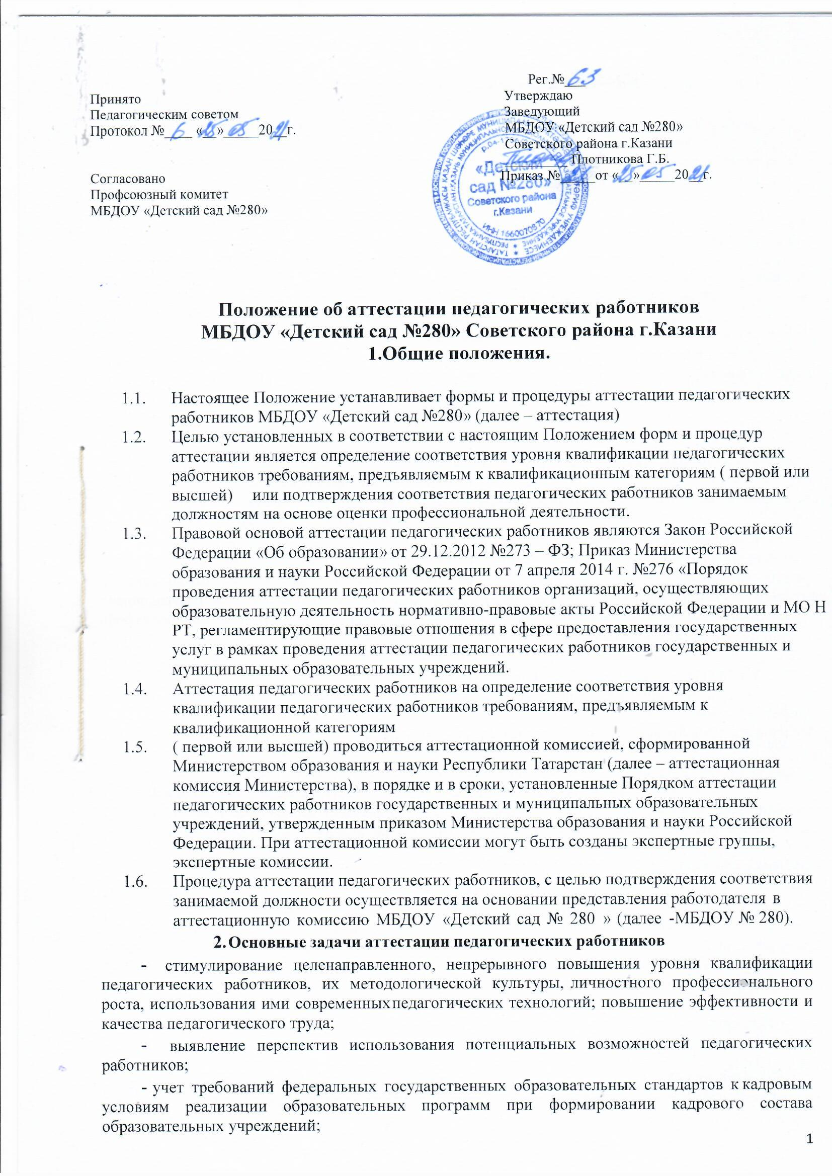
- определение необходимости повышения квалификации педагогических работников

Организационные формы и процедуры на определение соответствия уровня предъявляемым к квалификационным категориям (первой или высшей)
Процедура аттестации педагогического работника для установления уровня его квалификации требованиям квалификационной категории (первой или высшей) осуществляется на основании его заявления поданного через личный кабинет на портале edu.tatar.ru.
После подачи заявления работник проходит профессиональное тестирование, результаты которого учитываются при аттестации с целью установления соответствия уровня его квалификации требованиям квалификационной категории (первой или высшей).
Порядок проведения, содержание тестовых заданий, минимальное количество баллов, необходимое для получения положительного зачета по результатам тестирования, определяет Министерство образования и науки Республики Татарстан (далее Министерство).
В течение месяца после поступления заявлений в аттестационную комиссию издается распорядительный акт Министерства о проведении аттестации педагогических работников.
Длительность процедуры аттестации, независимо от ее вида, не превышает двух месяцев со дня издания указанного распорядительного акта.
Процедура аттестации состоит из двух блоков:
- мониторинг образовательных результатов;
- аттестационная экспертиза (самооценка и экспертная оценка) для педагогических работников впервые претендующих на заявленную категорию.
Форму мониторинга в отношении каждого аттестуемого работника определяет аттестационная комиссия Министерства.
Результаты мониторинга за 3-5 лет, предшествующих аттестации работника, фиксируются в карте результативности профессиональной деятельности аттестуемого педагогического работника, подписываются работником, заверяются руководителем образовательного учреждения (далее - руководитель) и предоставляются аттестационным экспертам для установления соответствия профессиональных результатов педагога требованиям заявленной квалификационной категории.
Аттестационные эксперты вправе затребовать от руководителя и аттестуемого работника документы, подтверждающие его образовательные результаты и другие данные.
Порядок проведения мониторинга и шкала баллов, необходимых для получения первой и/или высшей квалификационной категории, ежегодно устанавливается Министерством.
Аттестационная экспертиза в форме анализа самооценки педагогического работника и экспертной оценки его профессиональной деятельности (далее - экспертная оценка) проводится специалистами экспертной группы.
Состав экспертных групп, график и регламент их деятельности, порядок вознаграждения утверждается распорядительными актами Министерства.
Лист самооценки заполняется аттестуемым работником и передается аттестационным экспертам до начала или в начале проведения экспертизы через личный кабинет на портале edu.tatar.ru.
В рамках экспертной оценки профессиональной деятельности педагогического работника, заявившегося на первую квалификационную категорию, эксперты анализируют один-два занятия, посещенные очно или представленные на электронном носителе (например, видеозанятие, или мультимедийная презентация, содержащая информацию об уровне профессионального мастерства и результативности педагогической деятельности), рабочие программы и материалы к занятиям, результаты мониторинга качества образования, при необходимости проводят собеседование с аттестуемым работником, администрацией учреждения, воспитанниками.
Экспертная оценка деятельности педагогического работника заявившегося на высшую квалификационную категорию включает, в дополнение к процедурам, предусмотренным для претендентов на первую квалификационную категорию, анализ методических разработок, образовательных проектов инновационного характера, созданных и применяемых аттестуемым работником в педагогической практике. Анализ проводится, как правило, экспертами Института развития образования Республики Татарстан, по итогам анализа оформляется рецензия или отзыв. Экспертная оценка указанных разработок, проектов может производиться в рамках профессиональных методических конкурсов, научно- практических конференций республиканского, федерального, международного уровня, или в рамках участия в подготовке инновационной образовательной программы. В этом случае аттестуемый работник представляет экспертам документы (дипломы, свидетельства, научно-методические публикации и др.), свидетельствующие об участии в данных мероприятиях.
Педагогические работники, в должностные обязанности которых не входит проведение занятий, оформляют самоанализ в виде отчета о результатах своей профессиональной деятельности за 3-5 лет, предшествующих аттестации (далее - отчет) и портфолио профессиональных достижений на бумажном и/или электронном носителе. Аттестационная экспертиза вышеуказанных работников осуществляется путем анализа результатов мониторинга их образовательных результатов, отчета и портфолио профессиональных достижений аттестуемого работника.
По итогам количественного и качественного анализа результатов мониторинга, самоанализа, экспертной оценки, отчета, портфолио профессиональных достижений аттестуемого работника оформляется экспертное заключение, которое направляется в аттестационную комиссию Министерства. К экспертному заключению прилагается карта результативности профессиональной деятельности аттестуемого работника.
Предложения специалистов экспертной группы, указанные в экспертном заключении, учитываются при принятии аттестационной комиссией решения о соответствии уровня квалификации аттестуемых работников установленным требованиям заявленной квалификационной категории (первой или высшей).
Решение аттестационной комиссии утверждается распорядительным актом Министерства.
Результаты аттестации педагогический работник вправе обжаловать в соответствии с законодательством Российской Федерации.

Порядок применения форм и процедур аттестации с целью подтверждения соответствия занимаемой должности
Аттестация с целью подтверждения соответствия занимаемой должности проводится один раз в 5 лет в отношении педагогических работников, проработавших в должности более двух лет и не имеющих квалификационных категорий.
Аттестации с целью подтверждения соответствия занимаемой должности не подлежат:
- педагогические работники, проработавшие в занимаемой должности менее двух лет;
- беременные женщины; женщины, находящиеся в отпуске по беременности и родам;
- педагогические работники, находящиеся в отпуске по уходу за ребенком до достижения им возраста трех лет.
Аттестация указанных работников возможна не ранее чем через два года после их выхода из указанных отпусков.
Основанием для проведения аттестации является представление работодателя (далее — представление). Представление должно содержать мотивированную всестороннюю и объективную оценку профессиональных, деловых качеств педагогического работника, результатов его профессиональной деятельности, информацию о повышении квалификации, сведения о результатах предыдущих аттестаций и, при отрицательной оценке деятельности педагогического работника, характеристику условий труда, созданных в учреждении для исполнения работником должностных обязанностей
Для проведения аттестации педагогических работников создается аттестационная комиссия (далее – Комиссия).
Аттестационная комиссия формируется из числа педагогических работников ДОУ. Состав аттестационной комиссии формируется таким образом, чтобы была исключена возможность конфликта интересов, который мог бы
повлиять на принимаемые аттестационной комиссией решения. Численный состав аттестационной комиссии – не менее 3 человек.
Комиссия создается сроком на 1 год. Персональный состав Комиссии утверждается приказом заведующей МБДОУ № 280.
Комиссия формируется из состава работников МБДОУ № 280, представителя профсоюзной организации, методической службы МБДОУ № 280. Состав Комиссии в течение аттестационного года не меняется.
Возглавляет работу Комиссии председатель. Председателем Комиссии является старший воспитатель МБДОУ № 280.
Организацию работы Комиссии осуществляет секретарь Комиссии. 4.4.6.Деятельность Комиссии:
а) в Комиссии ведется необходимое делопроизводство (повестки заседаний, протоколы заседаний).
б) Комиссия обеспечивает организацию методической и консультативной помощи педагогическим работникам:
- контроль соблюдения действующего законодательства в сфере аттестации, процедуры аттестации;
- контроль соблюдения требований к оформлению пакета аттестационных материалов;
- подготовку и проведение аттестации педагогических работников, аттестуемых с целью подтверждения соответствия занимаемой должности.
Полномочия отдельных членов аттестационной комиссии могут быть досрочно прекращены приказом заведующего ДОУ по следующим основаниям:
- невозможность выполнения обязанностей по состоянию здоровья;
- увольнение члена аттестационной комиссии;
- неисполнение или ненадлежащее исполнение обязанностей члена аттестационной комиссии.
Порядок работы комиссии
Комиссия заседает в соответствии с планом работы, утвержденным приказом заведующей МБДОУ № 280. На каждом заседании Комиссии ведется протокол заседания Комиссии.
На рассмотрение в Комиссию представляются следующие документы:
- аттестационный паспорт, где указаны результаты профессионального тестирования.
Дополнительно, по желанию аттестуемого, могут быть представлены материалы, свидетельствующие об уровне его квалификации и профессионализме.
Председатель аттестационной комиссии:
        - руководит деятельностью аттестационной комиссии;
        - проводит заседания аттестационной комиссии;
        - распределяет обязанности между членами аттестационной комиссии;
        - подписывает протоколы;
        - контролирует хранение и учет документов по аттестации педагогических работников;
        - рассматривает обращения и жалобы педагогических работников, связанные с вопросами их аттестации.
Секретарь аттестационной комиссии:
- принимает документы на аттестацию в установленном настоящим Положением порядке;
- составляет проект графика индивидуального прохождения аттестации;
- ведет журналы регистрации принятых на рассмотрение Комиссии аттестационных материалов;
- готовит проект приказа по результатам работы Комиссии;
- информирует заявителей о принятом решении в течение двух дней со дня принятия решения;
-оформляет аттестационный паспорт аттестуемых работников в соответствии с решением Комиссии;
- ведет аттестационные дела педагогических работников МБДОУ № 280 в межаттестационный период;
- приглашает на заседание членов Комиссии;
- ведет протоколы заседаний Комиссии. Протокол заседания Комиссии с принятым решением подписывают председатель, ответственный секретарь Комиссии.
Аттестационная комиссия несет ответственность:
- за принятие обоснованного решения по результатам аттестации деятельности
- педагогического работника в соответствии с занимаемой должностью;
- за тщательное изучение и анализ всей представленной документации для проведения аттестации;
- за строгое соответствие порядку проведения аттестации педагогических работников;
- за создание благоприятных условий для педагогических работников, проходящих аттестацию;
- за строгое соблюдение конфиденциальности полученной информации.
Решение о проведении аттестации педагогических работников принимается работодателем. Работодатель издает соответствующий распорядительный акт, включающий в себя список работников, подлежащих аттестации, график проведения аттестации и доводит его под роспись до сведения каждого аттестуемого не менее чем за месяц до начала аттестации.
Сроки проведения аттестации для каждого педагогического работника устанавливаются аттестационной комиссией индивидуально в соответствии с графиком.
Основной процедурой должностной аттестации является оценка профессиональной деятельности (оценка профессиональных знаний) (далее – оценка знаний).
Оценка профессиональной деятельности (оценка профессиональных знаний) может проводиться в трех формах:
- подготовка конспекта урока, учебного занятия;
- решение педагогических ситуаций;
- тестирование.
Форму проведения оценки профессиональных знаний определяет аттестационная комиссия по согласованию с аттестуемым работником.
Оценка профессиональных знаний в форме решения педагогических ситуаций предлагаются педагогическим работникам, в должностные обязанности которых не входит проведение уроков, учебных занятий.
Оценка профессиональных знаний проводится в очной форме в присутствии представителей аттестационной комиссии и/или экспертной комиссии аттестационной комиссии по соответствующему муниципальному образованию.
Время проведения оценки профессиональных знаний составляет три часа от начала процедуры.
График, содержание и порядок проведения оценки профессиональных знаний регламентируются распорядительными актами МБДОУ № 280.
Результаты оценки профессиональных знаний оформляются протоколом и представляются в аттестационную комиссию для принятия решения.
Решение о соответствии занимаемой должности принимается в том случае, если аттестуемый работник набрал требуемое количество баллов по установленной нормативной шкале.
Форма оценки профессиональных  знаний | Значение показателя соответствия занимаемой должности по результатам  оценки профессиональных знаний
Подготовка конспекта урока, учебного занятия | от 0,5 до 1 балла
Решение педагогических ситуаций | от 4 баллов до 9 баллов
Тестирование | 60 баллов
В случае, если результаты оценки профессиональных знаний ниже установленных показателей соответствия занимаемой должности, аттестационная комиссия принимает решение о несоответствии педагогического работника занимаемой должности.
Педагогический работник должен лично присутствовать при его аттестации на заседании аттестационной комиссии. В случае невозможности присутствия работника в день проведения аттестации на заседании аттестационной комиссии по уважительным причинам (болезнь, командировка и др.) в график аттестации вносятся соответствующие изменения.
Аттестационная комиссия рассматривает сведения о педагогическом работнике, содержащиеся в представлении работодателя, заявление аттестуемого с соответствующим обоснованием в случае несогласия с представлением работодателя, а также дает оценку соответствия педагогического работника квалификационным требованиям по занимаемой должности
Секретарь аттестационной комиссии ведет протокол заседания аттестационной комиссии, в котором фиксирует ее решения и результаты голосования. Протокол подписывается председателем и секретарем аттестационной комиссии
По результатам аттестации аттестационная комиссия выносит одно из следующих решений:
- соответствует занимаемой должности (указывается должность);
- не соответствует занимаемой должности (указывается должность).
Решение аттестационной комиссией принимается в отсутствие аттестуемого педагогического работника открытым голосованием большинством голосов присутствующих на заседании членов аттестационной комиссии. При равном количестве голосов членов аттестационной комиссии считается, что работник прошел аттестацию. При прохождении аттестации работник, являющийся членом аттестационной комиссии, не участвует в голосовании по своей кандидатуре.
Результаты аттестации работника, непосредственно присутствующего на заседании аттестационной комиссии, сообщаются ему после проведения итогового голосования.
Результаты аттестации педагогический работник вправе обжаловать в суд в соответствии с законодательством Российской Федерации.
Решение аттестационной комиссии о результатах аттестации работников утверждается
4.15.Увольнение работника, признанного по результатам аттестации не соответствующим занимаемой должности, является правом, а не обязанностью работодателя.
В случае признания педагогического работника по результатам аттестации не соответствующим занимаемой должности, увольнение допускается, если невозможно перевести педагогического работника с его письменного согласия на другую имеющуюся у работодателя работу (как вакантную должность или работу, соответствующую квалификации работника, так и вакантную нижестоящую должность или нижеоплачиваемую работу), которую работник может выполнять с учетом его состояния здоровья (часть 3 статьи 81 Трудового кодекса Российской Федерации).
Делопроизводство аттестационной комиссии.
Документальное сопровождение работы аттестационной комиссии включает в себя следующие документы:
- Приказы:
О создании аттестационной комиссии;
О проведении аттестации педагогических работников МБДОУ № 280 с целью соответствия занимаемой должности;
Об итогах аттестации педагогических работников
- протоколы заседаний аттестационной комиссии.
Хранение документации:
- приказы деятельности аттестационной комиссии МБДОУ № 280 в книге приказов по основной деятельности МБДОУ № 280;
- протоколы заседаний аттестационной комиссии 5 лет в архиве МБДОУ № 280;
-аттестационные документы работника (представление, дополнительные сведения, представленные самим работником- 5 лет в архиве МБДОУ № 280);
- приказ об итогах аттестации педагогических работников на соответствие занимаемой должности – в личном деле педагогического работника до присвоения ему первой или высшей квалификационной категории.

Заключительные положения
Срок действия Положения - до замены новым.
МБДОУ №280 обеспечивает доступность и открытость информации путем размещения настоящего Положения на официальном сайте детского сада в сети интернет edu.tatar.ru

